LOMBA KOMPETENSI SISWA (LKS) SEKOLAH MENENGAH KEJURUAN TINGKAT PROVINSI JAWA BARAT TAHUN 2025

NASKAH SOAL

Tertutup

**Bidang Lomba**

**Web Technologies**



**PEMERINTAH DAERAH PROVINSI JAWA BARAT**



**DINAS PENDIDIKAN**

Jalan Dr. Radjiman No. 6 Telp. (022) 4264813 Fax. (022) 4264881 Website : disdik.jabarprov.go.id

e-mail: disdik@jabarprov.go.id/sekretariatdisdikjabar@gmail.com

BANDUNG - 40171

# KATA PENGANTAR

Peserta didik Sekolah Menengah Kejuruan (SMK) merupakan asset bangsa yang diharapkan mampu menguasai pengetahuan, pemahaman dan penguasaan keahlian, sehingga lulusan SMK memiliki kemampuan handal berstandar nasional maupun internasional sesuai dengan visi Indonesia tahun 2045 adalah pembangunan manusia dan penguasaan IPTEK (Ilmu Penngetahuandan Teknologi) dengan peningkatan taraf Pendidikan rakyat Indonesia secara merata, peran kebudayaan dalam pembangunan, derajat kesehatan dan kualitas hidup rakyat, serta reformasi ketenagakerjaan. Sejalan dengan visi tersebut, Dinas Pendidikan Provinsi Jawa Barat menyelenggarakan Lomba Kompetensi Siswa Sekolah Menengah Kejuruan (LKS-SMK) yang diadakan setiap tahun guna mengukur pencapaian kompetensi yang akan dilaksanakan secara luring.

Peran serta dari kalangan dunia usaha dan dunia industri (DUDI), Perguruan Tinggi, Balai Latihan Kerja (BLK) dan lainnya berkontribusi sebagai narasumber, pelatih, juri dan teknisi sangat dibutuhkan agar pelaksanaan LKS SMK untuk Kabupaten Bogor serta kegiatan pendukung lainnya berjalan dengan baik, maka kami menerbitkan “Panduan Teknis LKS-SMK Tingkat Provinsi Jawa Barat Tahun 2024 secara luring” sebagai panduan semua pihak dalam pelaksanaan LKS-SMK guna mengetahui dengan baik seluruh informasi terkait pelaksanaan LKS-SMK.

LKS SMK Tingkat Provinsi Jawa Barat Tahun 2025 adalah salah satu kegiatan yang mendorong semangat berprestasi peserta didik SMK yang diadakan setiap tahun dan sebagai upaya mempromosikan lulusan SMK kepada dunia usaha dan dunia industri serta pemangku kepentingan lainnya.

Kami sampaikan terima kasih kepada pihak yang telah berperan serta dalam penyusunan dokumen ini, dan semoga Tuhan YME membalas kebaikan semua pihak.

a.n. Kepala Dinas Pendidikan Provinsi Jawa Barat Kepala Bidang PSMK,



## Drs. EDY PURWANTO, MM.

Pembina Tk. I

NIP. 196904091994021001

**DAFTAR ISI**

Table of Contents

KATA PENGANTAR 1

Drs. EDY PURWANTO, MM. 1

PENGEMBANGAN SHOPWISE COMMERCE 1

ARSITEKTUR SISTEM 2

SHOPWISE COMMERCE ENTITY RELATIONSHIP DIAGRAM 3

LKS MART SISTEM INFORMASI DATA DICTIONARY 4

Modul 1: Kelengkapan Tools dan Hari Pengerjaan 8

1.Tools Editor 8

2.Database 8

4.Kelengkapan Lain 8

5.Hari Pengerjaan 8

Modul 2: Membuat Database 8

1.Membuat Database 8

2.Pengisian Database 8

Modul 3: Main Feature 9

1.Membuat “Home Page” 9

2.Membuat “Detail Product” 11

3.Membuat “Cart Page” 12

4.Membuat “Checkout Page” 13

5.Membuat “Order Placed Page” 14

6.Membuat “Order History Page” 15

Modul 4 : Admin Feature 17

1.Membuat “Management Order 17

2.Membuat “Management Products” 18

# PENGEMBANGAN SHOPWISE COMMERCE

Shopwise Commerce adalah sebuah platform e-commerce yang bergerak di bidang penjualan berbagai produk kebutuhan sehari-hari secara online. Seiring dengan pertumbuhan bisnis dan meningkatnya jumlah pelanggan, Shopwise membutuhkan sebuah sistem informasi yang dapat membantu dalam pengelolaan data produk, transaksi, pelanggan, serta operasional lainnya secara terpusat dan efisien. Anda diminta untuk mengembangkan sistem berbasis web dengan pendekatan pemisahan antara frontend dan backend, yang dapat diakses baik oleh pelanggan maupun administrator. Sistem ini diharapkan mampu mendukung seluruh proses bisnis mulai dari pencarian produk, manajemen keranjang belanja, proses pemesanan, hingga pemantauan status pesanan dan manajemen produk oleh admin. Pengembangan aplikasi ini harus sesuai dengan wireframe dan ERD yang telah dirancang sebelumnya, serta mampu mengakomodasi kebutuhan bisnis dari Shopwise Commerce secara menyeluruh.

# ARSITEKTUR SISTEM

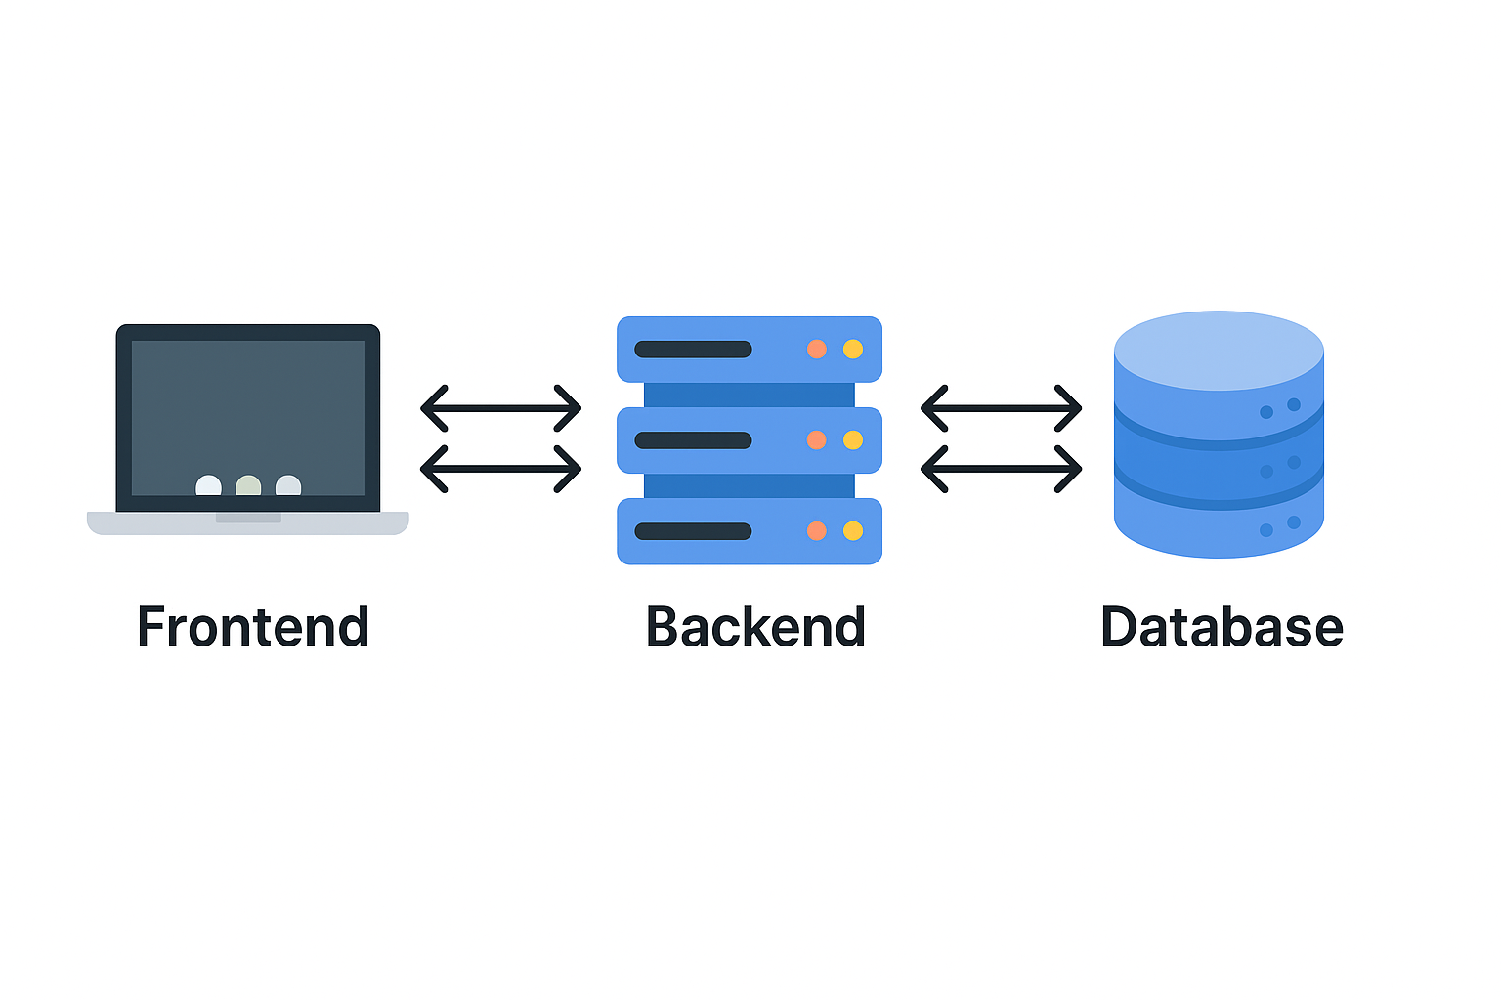

*Gambar 1 Arsitektur Sistem*

# SHOPWISE COMMERCE ENTITY RELATIONSHIP DIAGRAM

**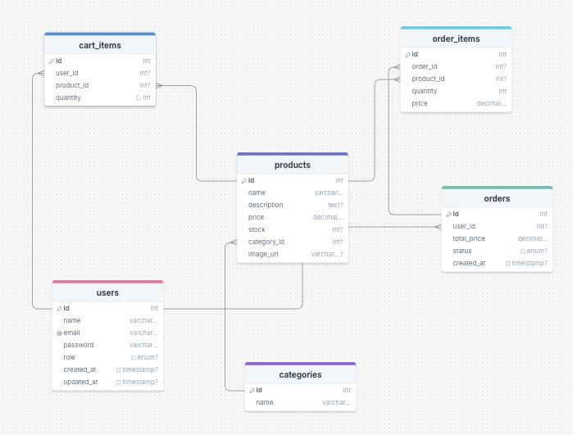***Gambar 2 Entity Relationship Diagram (ERD)*

# LKS MART SISTEM INFORMASI DATA DICTIONARY

*Tabel 1 products*

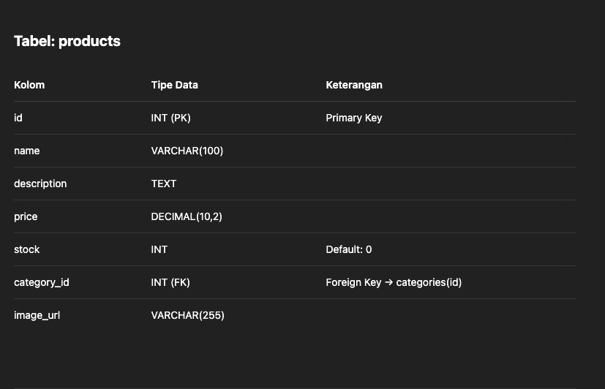

*Tabel 2 cart_items*

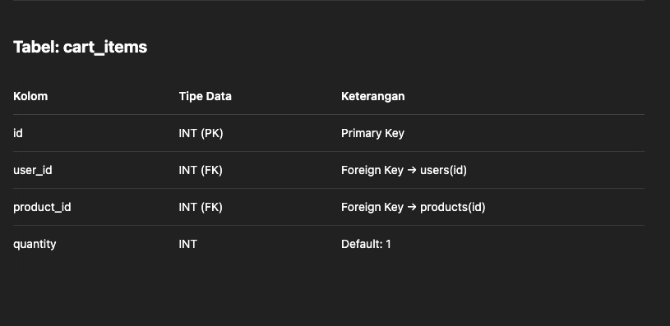

*Tabel 3 categories*

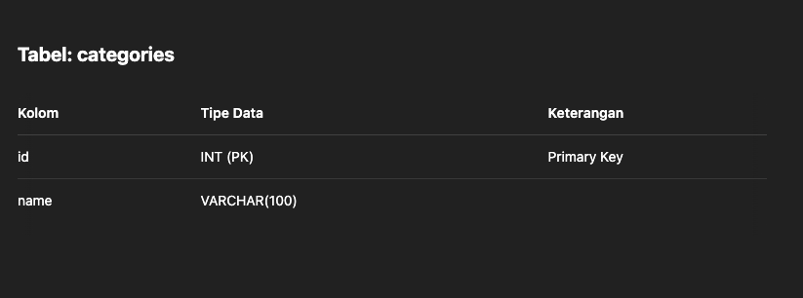

*Tabel 4 order_items*

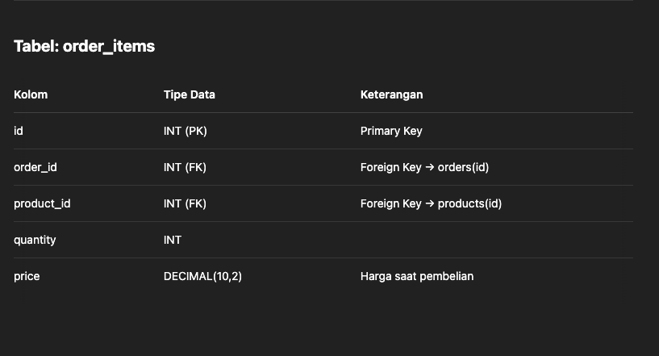

*Tabel 5 orders*

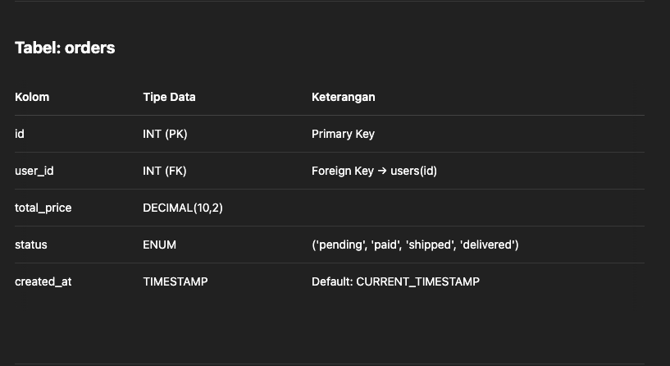

*Tabel 6 users*

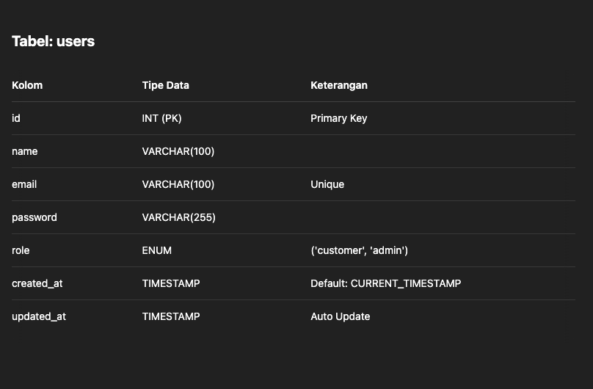

*Entity Relationship*

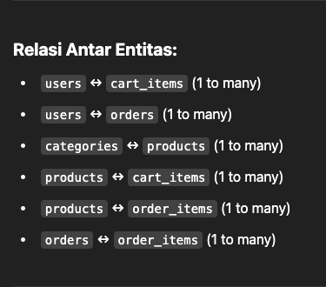

## Modul 1: Kelengkapan Tools dan Hari Pengerjaan

## Tools Editor

*Tools Editor* yang disarankan untuk *Desktop* menggunakan Visual Studio Code bisa di download di sini https://code.visualstudio.com/

## Database

*Database* yang disarankan yaitu MySQL ataupun PostgreSQL, kalian bebas menentukan masing-masing sumber download nya. Boleh menggunakan Docker, XAMPP, dll

1. **Debugging API**

**Debugging API** adalah proses untuk menguji dan memeriksa apakah **API (Application Programming Interface)** berfungsi dengan benar sesuai yang diharapkan. Untuk software nya boleh menggunakan apa saja seperti Postman dll

## Kelengkapan Lain

*Source code* di kumpulkan menggunakan Flashdisk yang di berikan juri pada

saat batas waktu pengerjaan selesai

## Hari Pengerjaan

Pengerjaan Lomba Kompetensi Siswa dilaksanakan 2 hari dimana hari pertama mengerjakan bagian *Frontend* diberikan waktu 5 jam dan dilanjut dihari kedua yaitu pengerjaan *Backend* diberikan waktu 5 jam. Namun Jika di hari pertama peserta telah selesai mengerjakan Modul Frontend di perbolehkan untuk melanjutkan modul *Backend*

## Modul 2: Membuat Database

## Membuat Database

Membuat Database pastikan semua entitas sesuai dengan ERD dan Data Dictionary yang disediakan.

## Pengisian Database

Isi semua table pada database minimal 5 record.

## Modul 3: Main Feature

## Membuat “Home Page”

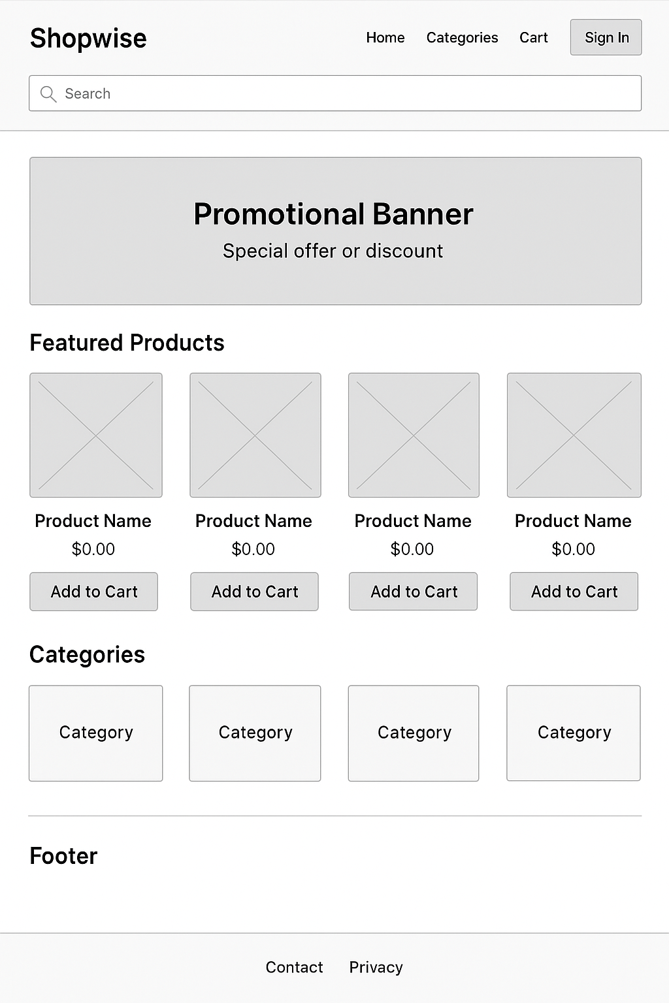

*Gambar 3 Wireframe Home Page*

Membuat tampilan utama aplikasi mengacu pada “Homepage” di wireframe.

* 1. Terdapat menu navigasi di bagian atas, seperti Home, Shop, Cart, Order History, dan Account.
  2. Halaman menampilkan banner promosi dan daftar produk unggulan secara dinamis.
  3. User dapat melakukan pencarian produk melalui kolom pencarian.
  4. Jika user memilih salah satu produk, maka akan diarahkan ke halaman detail produk.

## Membuat “Detail Product”

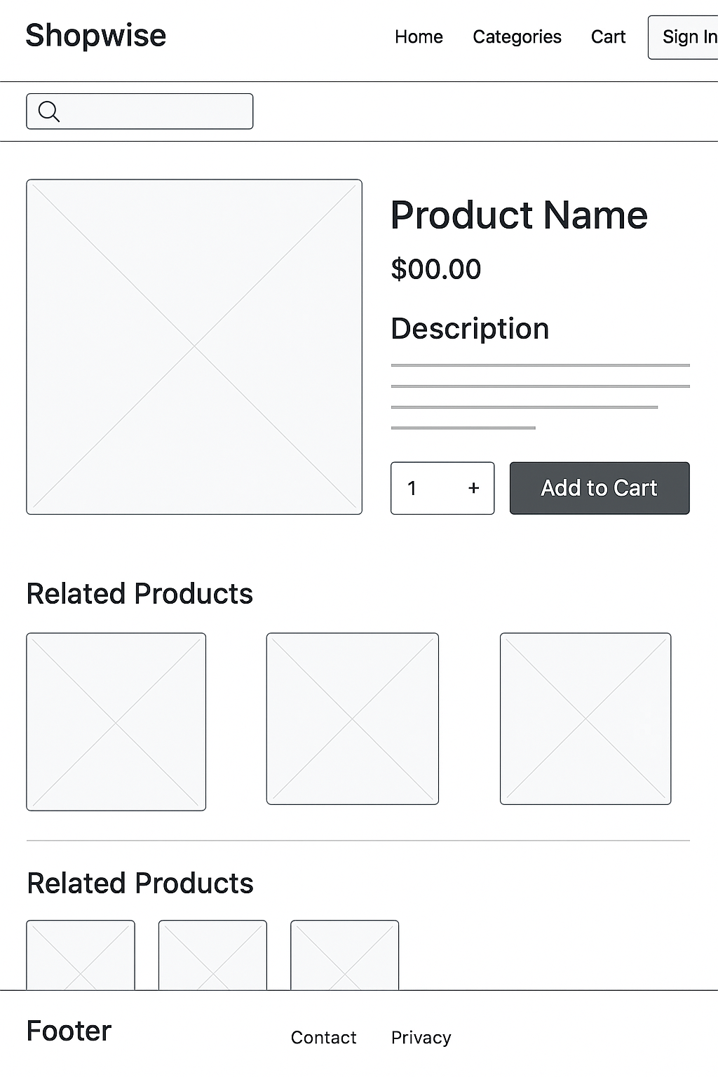

*Gambar 4 Wireframe Detail Product*

Membuat halaman detail produk mengacu pada “Product Detail” di wireframe.

1. Menampilkan informasi lengkap produk, seperti gambar, deskripsi, harga, dan ketersediaan stok.
2. Disediakan pilihan variasi (ukuran, warna) jika tersedia.
3. User dapat menambahkan produk ke dalam keranjang melalui tombol “Add to Cart”.

## Membuat “Cart Page”

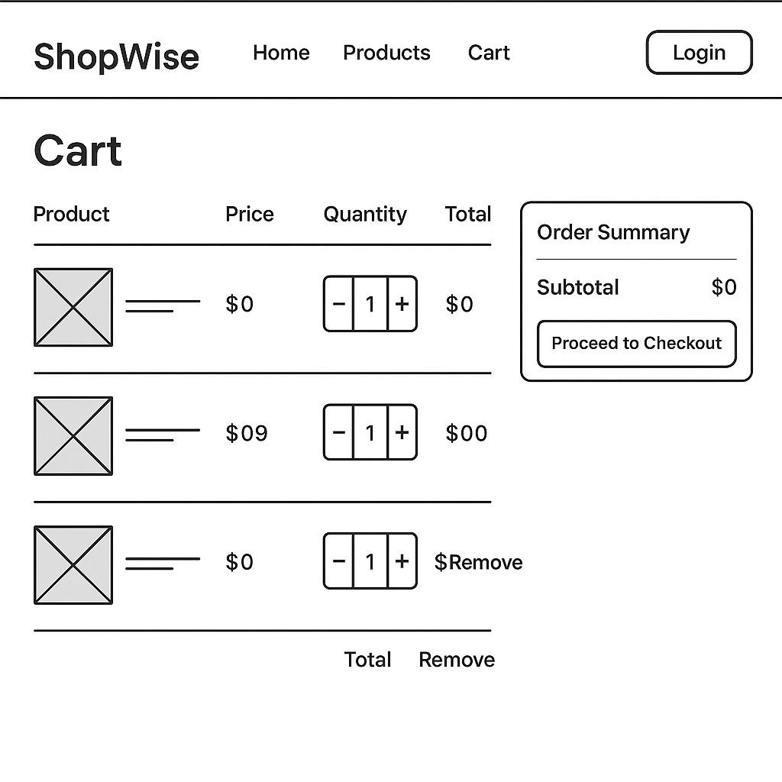

*Gambar 5 Wireframe Cart Page*

Membuat halaman keranjang belanja mengacu pada “Cart” di wireframe.

* 1. Menampilkan daftar produk yang sudah dipilih oleh user, termasuk jumlah dan subtotalnya.
  2. User bisa mengubah jumlah atau menghapus produk dari daftar.
  3. Terdapat ringkasan total harga di bagian bawah.
  4. Jika user ingin melanjutkan proses pembelian, maka klik tombol “Checkout”.

## Membuat “Checkout Page”

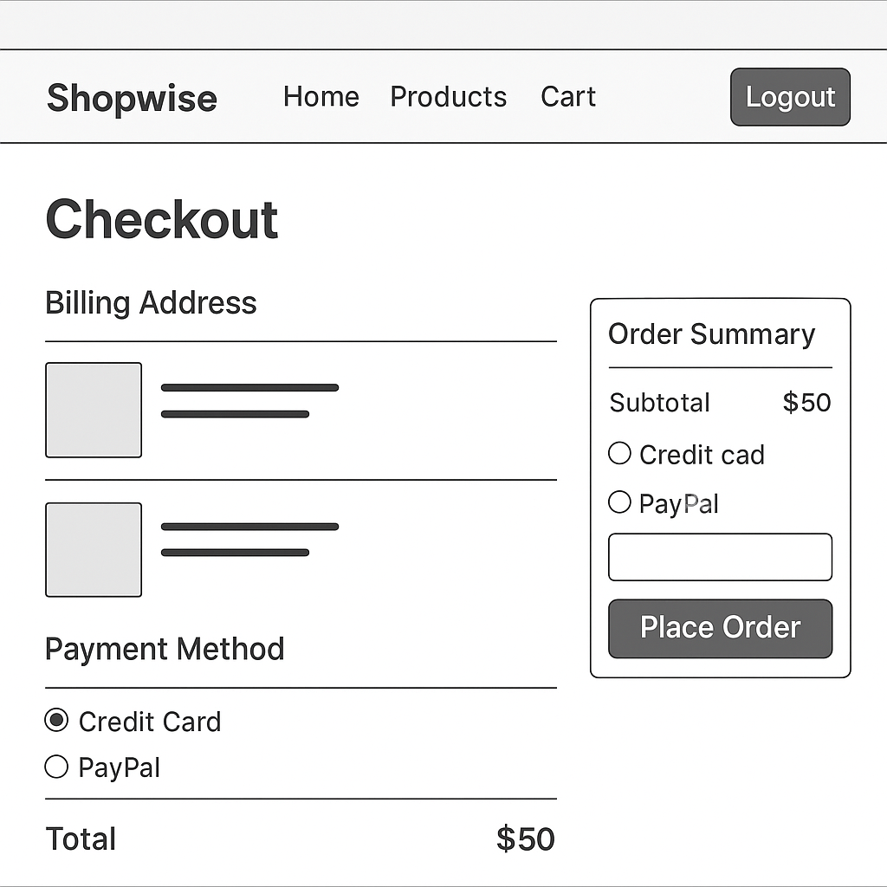

*Gambar 6 Wireframe Checkout Page*

Membuat halaman checkout mengacu pada “Checkout” di wireframe.

1. Menyediakan form pengisian data pengiriman, termasuk alamat lengkap dan metode pengiriman.
2. User wajib memilih metode pembayaran yang tersedia (contoh: COD, transfer bank, e-wallet).
3. Terdapat ringkasan total belanja sebelum melakukan konfirmasi.
4. Setelah klik tombol “Bayar Sekarang”, maka sistem akan memproses pesanan dan mengarahkan user ke halaman konfirmasi.

## Membuat “Order Placed Page”

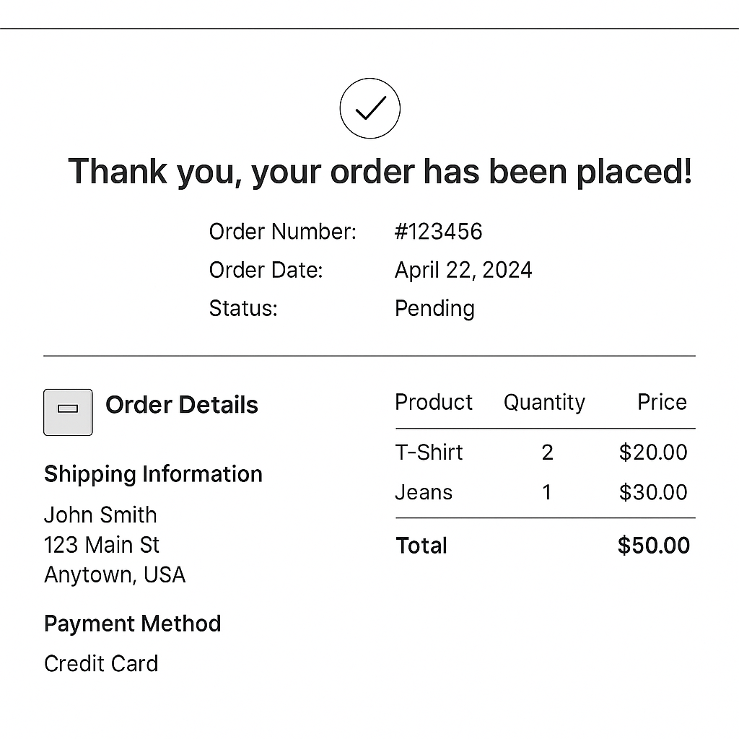

*Gambar 7 Wireframe Order Placed Page*

Membuat halaman konfirmasi pesanan mengacu pada “Order Placed” di wireframe.

1. Halaman ini muncul setelah user berhasil menyelesaikan proses checkout dan pembayaran.
2. Terdapat pesan utama seperti: “Pesanan Anda berhasil ditempatkan!” disertai ikon atau ilustrasi konfirmasi.
3. Ditampilkan ringkasan pesanan meliputi:
   1. Nomor pesanan
   2. Tanggal pemesanan
   3. Total pembayaran
   4. Metode pembayaran
   5. Estimasi pengiriman
4. Disediakan tombol untuk “Lihat Riwayat Pesanan” dan “Kembali ke Beranda”.
5. User dapat menutup halaman ini kapan saja, dan datanya otomatis tersimpan di “Order History”.

## Membuat “Order History Page”

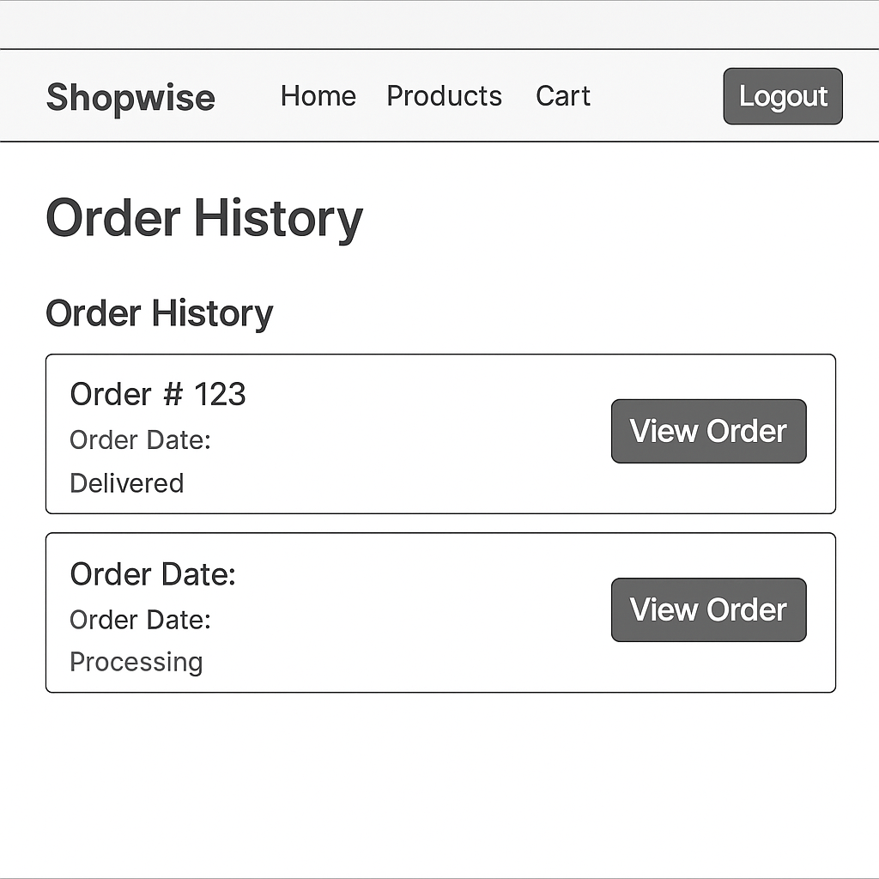

## *Gambar 8 Wireframe Order History Page*

Membuat halaman riwayat pesanan mengacu pada “Order History” di wireframe.

1. Menampilkan daftar pesanan user yang pernah dilakukan, lengkap dengan status (diproses, dikirim, selesai).
2. Tersedia tombol “Lihat Detail” pada masing-masing pesanan untuk melihat informasi lebih lanjut.
3. Informasi yang ditampilkan meliputi produk, harga, alamat pengiriman, dan metode pembayaran.

## Modul 4 : Admin Feature

## Membuat “Management Order

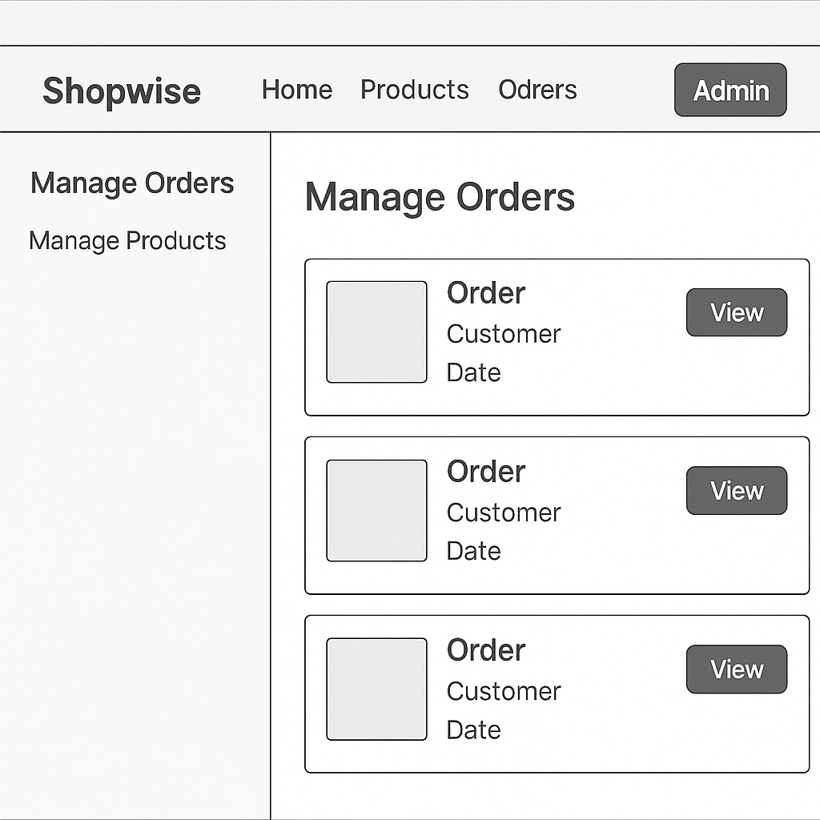

*Gambar 9 Wireframe Management Orders*

Membuat halaman manajemen pesanan mengacu pada “Management Order” di wireframe.

* 1. Halaman ini hanya dapat diakses oleh admin yang sudah login.
  2. Ditampilkan daftar seluruh pesanan dari pengguna dalam bentuk tabel.
     + Kolom meliputi: Nomor Pesanan, Nama Pelanggan, Status, Total Pembayaran, Tanggal, dan Aksi.
  3. Admin dapat memfilter pesanan berdasarkan status (misalnya: pending, shipped, completed, cancelled).
  4. Tombol aksi seperti “View Detail”, “Update Status”, dan “Delete Order” tersedia di setiap baris data.
  5. Proses update status akan memunculkan modal konfirmasi.
  6. Jika penghapusan data dilakukan, akan muncul notifikasi konfirmasi “Apakah Anda yakin ingin menghapus pesanan ini?”

## Membuat “Management Products”

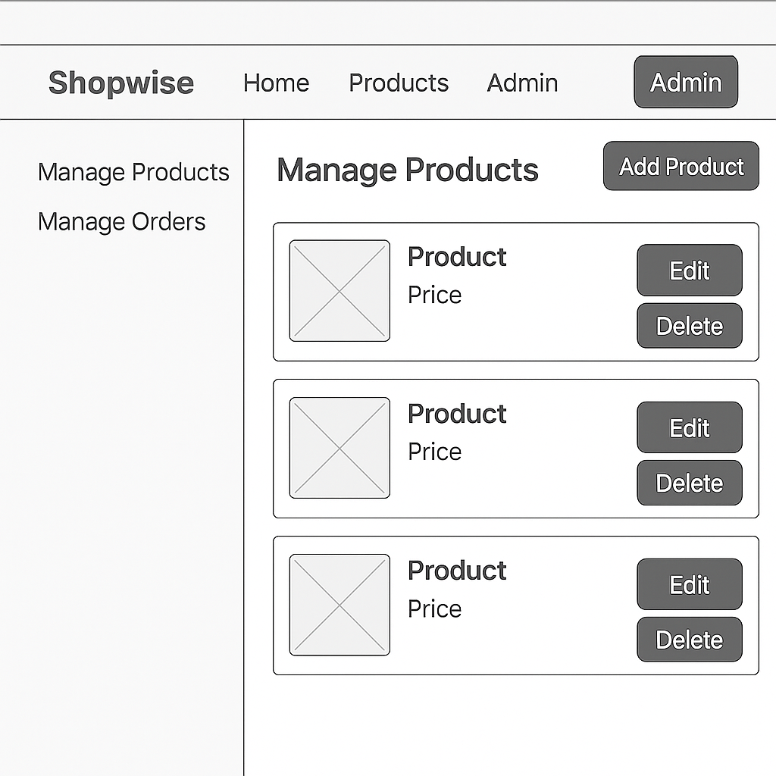

*Gambar 10 Wireframe Management Products*

Membuat halaman manajemen produk mengacu pada “Management Products” di wireframe.

* 1. Halaman ini juga hanya dapat diakses oleh admin.
  2. Ditampilkan tabel daftar produk aktif dalam sistem.
     + Kolom meliputi: Nama Produk, Kategori, Harga, Stok, Status Aktif, dan Aksi.
  3. Terdapat fitur pencarian dan filter berdasarkan kategori atau status produk.
  4. Admin dapat melakukan aksi:
     + “Tambah Produk” → membuka form input produk baru.
     + “Edit” → membuka form edit data produk.
     + “Hapus” → memunculkan modal konfirmasi penghapusan produk.
  5. Setiap form produk wajib mengisi data seperti: Nama, Deskripsi, Harga, Kategori, Gambar, dan Stok.